M A R E A
~~~~~~~~
Café de especialidad · Rosario
Sitio web, tienda online y aplicación Android
Documento de requerimientos funcionales y no funcionales
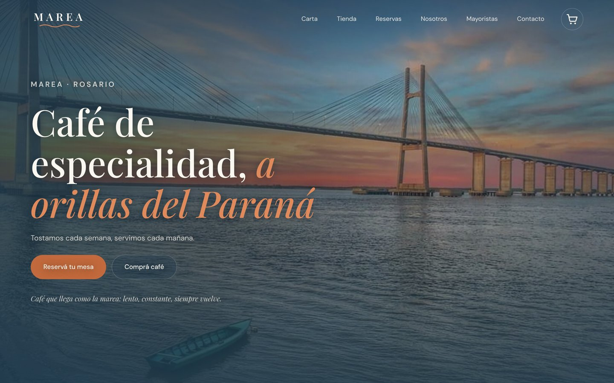
Equipo de desarrollo
Cristian Sabella
Mile [completar apellido]
Tomás [completar apellido]
Rosario, octubre de 2026

ÍNDICE

Si el índice aparece vacío: clic derecho sobre él → "Actualizar campos" → "Actualizar toda la tabla".

Introducción
Nosotros, Cristian Sabella, Mile y Tomás, presentamos el sitio web de MAREA, una cafetería de especialidad frente al río Paraná, en Rosario, con tostado propio, brunch todo el día y venta de café en grano con envío a todo el país.
El proyecto parte del documento de requisitos elaborado por Mile a partir de lo que el cliente necesita (concepto, identidad visual, mapa del sitio, contenidos y funcionalidades). Sobre esa base desarrollamos una web en HTML, CSS y JavaScript con un recorrido inicial por escenas con efecto de zoom, carta, tienda online con carrito, reservas, sección institucional, canal para mayoristas, contacto con mapa real y una versión instalable para Android.
Este documento reúne los requerimientos funcionales (qué hace la web) y no funcionales (cómo lo hace: rendimiento, diseño, seguridad, compatibilidad, etc.), indicando en cada caso si está implementado, simulado en modo prueba o pendiente. No incluye base de datos, ya que la gestión de pedidos, stock y pagos quedará a cargo de una plataforma de tienda externa.

Visión
Que MAREA tenga una presencia digital a la altura de su café: una web que transmita la experiencia de estar frente al río, que se vea y funcione bien en cualquier dispositivo y que convierta visitas en reservas y ventas.

Misión
Desarrollar un sitio web claro, rápido y atractivo que presente la propuesta de MAREA, permita reservar una mesa y comprar café en pocos pasos, y que pueda crecer junto al negocio integrándose con plataformas de pago, envíos y comunicación.

Objetivos

Objetivos generales
- Diseñar y desarrollar el sitio web de MAREA respetando la identidad visual y el mapa del sitio definidos por el cliente.
- Ofrecer canales digitales de venta y contacto: tienda online, reservas, newsletter, contacto y WhatsApp.

Objetivos específicos
- Implementar una portada con recorrido por escenas y efecto de zoom ligado al desplazamiento, con las fotos del río y el puente Rosario-Victoria.
- Publicar la carta por categorías (Cafés, Brunch, Dulces y Sin TACC) con precios.
- Construir una tienda con los cafés de origen, variantes de molienda, carrito, envío y código de descuento.
- Dejar la tienda preparada para conectarse a una plataforma de comercio electrónico (Shopify, Wix o Tiendanube).
- Permitir reservar mesa con confirmación y recordatorio automático.
- Garantizar una versión móvil cuidada y una aplicación Android con la misma experiencia.
- Aplicar SEO básico (títulos, descripciones y datos estructurados) para mejorar la aparición en buscadores.

Contexto y necesidades del cliente

Concepto
MAREA es una cafetería de especialidad frente al río en Rosario, con tostado propio, brunch y venta de café en grano por web. Su frase de marca es: "Café que llega como la marea: lento, constante, siempre vuelve."

Identidad visual solicitada
Color | Código | Uso
Azul río | #1F3A4D | Principal: encabezado, menú, footer y velos sobre fotos
Arena | #E8DCC8 | Fondos de secciones
Terracota | #C26A3D | Botones y acentos
Crema | #FAF6F0 | Fondo claro
Negro café | #2B1E16 | Textos

- Tipografías: Playfair Display para títulos y DM Sans para textos.
- Logo: wordmark "MAREA" en Playfair con una onda simple debajo.
- Fotos: tonos cálidos y luz natural (café de especialidad, latte art, río).

Mapa del sitio
- Inicio
- Carta
- Tienda (café en grano)
- Reservas
- Nosotros
- Contacto
Por pedido del cliente se sumó además Mayoristas, como servicio para negocios (B2B).

Funcionalidades pedidas
- Al reservar, email de confirmación automático y recordatorio 24 h antes.
- Pop-up de bienvenida con 10% OFF a cambio del email.
- Botón de WhatsApp con mensaje prearmado.
- SEO básico: títulos y metadescripciones.
- Versión mobile cuidada (es lo primero que miran los clientes).

Desarrollo de la propuesta
Le ofrecemos al cliente un sitio web propio, de una sola página con navegación por secciones, que se adapta a computadoras, tablets y celulares, y una aplicación Android que muestra el mismo contenido. La web no depende de un servidor propio: puede publicarse en cualquier hosting de archivos estáticos, y la parte de cobros, stock y pedidos se delega en una plataforma de tienda especializada.
Cómo respondemos a sus necesidades:
- Mostrar la experiencia del lugar: recorrido inicial por seis escenas del río y el puente, con zoom y fundido al desplazarse, y animaciones en los platos destacados.
- Vender café online: catálogo con origen, notas de sabor, método ideal y precio; molienda a elección; carrito persistente; envío y cupón de descuento.
- Llenar mesas: formulario de reserva simple, con confirmación y recordatorio.
- Captar clientes: newsletter y pop-up con 10% OFF en la primera compra.
- Facilitar el contacto: formulario, botón de WhatsApp, mapa real de Google y botón "Cómo llegar".
- Crecer: canal para mayoristas y código preparado para conectar la tienda a Shopify, Wix o Tiendanube sin rehacer la web.

Requerimientos funcionales
Estados utilizados: Implementado (funciona en la web), Simulado (funciona como prueba, sin enviar ni cobrar de verdad), Preparado (el código está listo, falta conectar un servicio o cargar un dato), Parcial y Pendiente.
ID | Requerimiento | Descripción | Estado
Navegación e inicio
RF01 | Navegar por secciones | Menú con Carta, Tienda, Reservas, Nosotros, Mayoristas y Contacto. La sección visible se marca con contorno blanco. | Implementado
RF02 | Menú móvil | En celulares el menú se abre a pantalla completa, sin mezclarse con la página. | Implementado
RF03 | Recorrido inicial con zoom | Seis escenas con fotos del río y el puente que se acercan y funden al desplazarse, con contador 01/06 y barra de progreso. | Implementado
RF04 | Presentar los tres pilares | Tostado propio, brunch todo el día y vista al río, más la frase de valores y el sello "Tostado local". | Implementado
RF05 | Mostrar destacados | Flat White, Tostón de palta y Cheesecake con precio e ilustración animada al pasar el mouse. | Implementado
RF06 | Mostrar testimonios | Opiniones de clientes, aclaradas como ficticias. | Implementado
Carta
RF07 | Consultar la carta | Pestañas Cafés, Brunch, Dulces y Sin TACC con nombre, descripción y precio. | Implementado
Tienda
RF08 | Ver catálogo de cafés | Amanecer, Remanso, Costanera, Bajante y Crecida (250 g) con origen, notas, método ideal, precio y paquete. | Implementado
RF09 | Ver "Los más pedidos" | Isla, Remanso y Amanecer destacados. | Implementado
RF10 | Elegir molienda | En grano, molido espresso o molido filtro. | Implementado
RF11 | Agregar al carrito | Suma el producto con su molienda, muestra aviso y actualiza el contador del carrito. | Implementado
RF12 | Modificar el carrito | Sumar, restar o quitar productos y ver el subtotal. | Implementado
RF13 | Conservar el carrito | El carrito se mantiene si el cliente cierra y vuelve a la web. | Implementado
RF14 | Elegir envío | Retiro en el local, envío en Rosario o al resto del país, con total actualizado. | Implementado (tarifas de ejemplo)
RF15 | Aplicar descuento | Código MAREA10: 10% sobre el subtotal. | Implementado
RF16 | Pagar con tarjeta | Formulario con validación de número (algoritmo de Luhn), marca, vencimiento, CVC y cuotas. | Simulado (modo prueba)
RF17 | Confirmar el pedido | Muestra "Pago aprobado" con número de pedido y resumen. | Simulado (modo prueba)
RF18 | Enviar el pedido a la plataforma | Manda el carrito a Shopify, Wix o Tiendanube y abre su página de pago real. | Preparado (falta conectar)
RF19 | Avisar al dueño de cada pedido | Email y notificación en la app de la plataforma con el detalle del pedido. | Pendiente
Reservas
RF20 | Reservar mesa | Fecha (desde hoy), hora (8:00 a 19:30), personas (1 a 8), nombre, email, teléfono y preferencia de ventana. | Implementado
RF21 | Validar la reserva | Avisa qué dato falta o es incorrecto. | Implementado
RF22 | Confirmar por email | Muestra la confirmación y el envío del email al cliente. | Simulado (modo prueba)
RF23 | Recordatorio 24 h antes | Calcula y muestra la fecha del recordatorio. | Simulado (modo prueba)
Nosotros y Mayoristas
RF24 | Presentar la historia | "Del grano a la orilla", proceso de tostado en cuatro pasos y equipo (Tostado, Barra, Cocina). | Implementado (imágenes provisorias)
RF25 | Pedir propuesta mayorista | Nombre del negocio, email y kilos por mes. | Simulado (modo prueba)
Captación de clientes
RF26 | Suscribirse al newsletter | Ingreso de email; aplica el 10% en el carrito. | Simulado (modo prueba)
RF27 | Pop-up de bienvenida | Aparece una sola vez, ofrece 10% OFF a cambio del email y aplica el código MAREA10. | Implementado
Contacto y ubicación
RF28 | Enviar mensaje de contacto | Nombre, email y mensaje, con validación. | Simulado (modo prueba)
RF29 | Ver el mapa | Mapa real de Google en vista satélite en Av. Rivadavia 2569, Rosario. | Implementado
RF30 | Cómo llegar | Abre Google Maps con la ruta desde la ubicación del cliente hasta el local. | Implementado
RF31 | Escribir por WhatsApp | Botón flotante con mensaje prearmado. Hasta tener el número muestra "Falta añadir teléfono". | Preparado (falta conectar)
RF32 | Datos de contacto y redes | Dirección y horario en el footer; faltan teléfono y redes. | Parcial
Aplicación
RF33 | App Android | Muestra la web completa, con ícono propio, botón atrás del celular y apertura de Maps, teléfono y WhatsApp. | Implementado

Requerimientos no funcionales

Rendimiento
- Liviana: sin frameworks ni librerías pesadas; las animaciones usan solo CSS y JavaScript nativo.
- Fluida: el zoom del recorrido se calcula por cuadro de animación y se suaviza para no trabarse.
- Imágenes optimizadas: las fotos del recorrido se comprimieron (máximo 1920 px) y las ilustraciones son vectoriales (SVG).

Usabilidad y diseño
- Responsive: se adapta a PC, tablet y celular; en celular el texto se ubica abajo y las tarjetas se apilan.
- Legibilidad: velo azul sobre las fotos y sombra en los textos para que títulos y botones se lean sobre cualquier imagen.
- Identidad visual: respeta la paleta, las tipografías y el logo definidos por el cliente.
- Mensajes claros: cada formulario indica qué dato falta o es incorrecto.

Accesibilidad
- Enlace "Saltar al contenido", foco visible con teclado y textos alternativos en imágenes.
- Respeta la opción del sistema "reducir movimiento": desactiva las animaciones.
- Pestañas de la carta navegables con las flechas del teclado.

Compatibilidad
- Navegadores actuales: Chrome, Edge, Firefox y Safari, en escritorio y celular.
- Aplicación Android 5.0 o superior.
- Preparada para integrarse con Shopify, Wix o Tiendanube, Google Maps y WhatsApp.

Seguridad
- Pagos fuera de la web: al conectar la tienda, los datos de tarjeta se cargan en la página segura de la plataforma; la web no los guarda ni los procesa.
- Código protegido: la versión publicada se entrega ofuscada y minificada para dificultar su copia.
- Sin claves privadas: el código solo admite tokens públicos de la plataforma.

Disponibilidad y escalabilidad
- Sitio estático: puede alojarse en hosting económico o gratuito con alta disponibilidad.
- Agregar productos, platos o secciones no requiere cambiar la estructura.

Mantenibilidad
- Código separado en HTML, CSS y JavaScript, comentado en castellano.
- Colores y tipografías centralizados en variables; ajustes rápidos (zoom, número de WhatsApp, código de descuento) al inicio de los archivos.
- Guía para conectar la tienda y para regenerar la versión protegida.

SEO
- Título y metadescripción, etiquetas para redes sociales (Open Graph) y datos estructurados de cafetería (dirección, horario, reservas).

Cumplimiento normativo
- Ley 25.326 de Protección de Datos Personales: los emails y datos de formularios solo se usarán para el fin indicado; falta agregar el texto de privacidad.
- Ley 24.240 de Defensa del Consumidor: al activar la venta online habrá que sumar el "botón de arrepentimiento" (Res. 424/2020) y los términos de compra.
- Derechos de imágenes: las fotos actuales del puente son provisorias; las definitivas deben ser propias o de bancos con licencia libre.

Casos de uso
Los casos de uso describen cómo interactúan los actores con la web. Actores: Visitante/Cliente, Dueño (MAREA), Plataforma de tienda (Shopify, Wix o Tiendanube), Google Maps y WhatsApp.

Diagramas de casos de uso
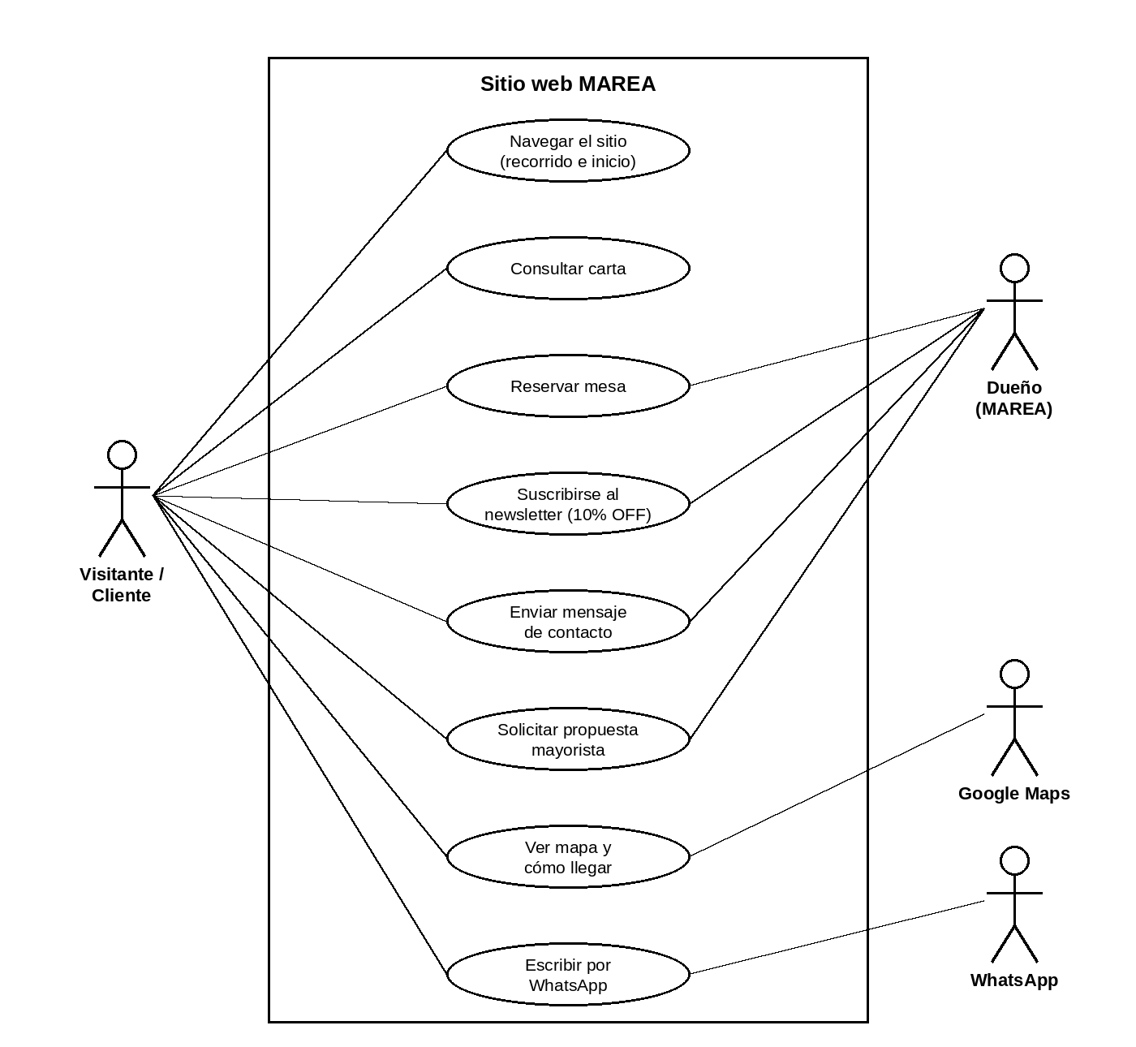
Diagrama 1: navegación, reservas y contacto
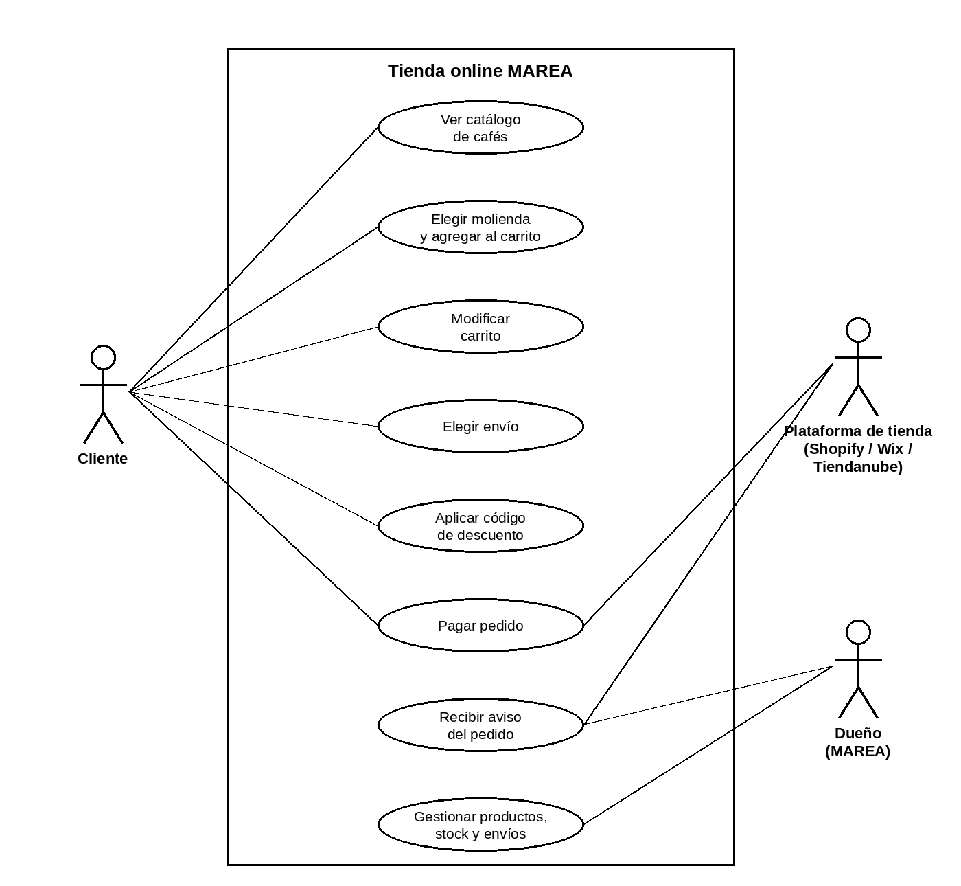
Diagrama 2: tienda online

Narrativas
CU01 | Comprar café
Actor | Cliente (con Plataforma de tienda)
Precondición | El cliente está en la sección Tienda.
Flujo principal | 1. Elige un café y su molienda.  2. Toca "Agregar"; el carrito suma el producto.  3. Abre el carrito, ajusta cantidades y elige el envío.  4. Aplica el código MAREA10 si lo tiene.  5. Toca "Ir a pagar".  6. Paga con tarjeta o Mercado Pago.  7. Ve la confirmación con número de pedido.
Flujos alternativos | 5a. Si falta un dato de la tarjeta, la web indica cuál.  5b. Con la plataforma conectada, el pago se realiza en su página segura.
Postcondición | Pedido registrado y aviso al dueño (con la plataforma conectada).

CU02 | Reservar mesa
Actor | Cliente
Precondición | El cliente está en la sección Reservas.
Flujo principal | 1. Elige fecha, hora y cantidad de personas.  2. Completa nombre, email y teléfono.  3. Marca si prefiere mesa junto a la ventana.  4. Toca "Confirmar reserva".  5. Ve la confirmación con el resumen y la fecha del recordatorio.
Flujos alternativos | 4a. Si la fecha ya pasó o falta el email, la web lo indica.
Postcondición | Reserva confirmada; email inmediato y recordatorio 24 h antes (al conectar el servicio de emails).

CU03 | Obtener 10% OFF
Actor | Visitante
Precondición | Primera visita a la web.
Flujo principal | 1. A los pocos segundos aparece el pop-up de bienvenida.  2. Ingresa su email y toca "Quiero mi 10%".  3. Recibe el código MAREA10, aplicado automáticamente en el carrito.
Flujos alternativos | 1a. Cierra el pop-up; no vuelve a aparecer.  1b. Se suscribe desde la sección "Sumate a la marea".
Postcondición | Email registrado y descuento activo.

CU04 | Llegar al local
Actor | Cliente (con Google Maps)
Flujo principal | 1. Ve el mapa satélite en Contacto.  2. Toca "Cómo llegar".  3. Se abre Google Maps con la ruta desde su ubicación hasta Av. Rivadavia 2569.
Postcondición | El cliente navega hasta el local.

CU05 | Pedir propuesta mayorista
Actor | Negocio (cliente B2B), Dueño
Flujo principal | 1. Completa nombre del negocio, email y kilos por mes.  2. Toca "Pedir propuesta".  3. Ve el aviso de respuesta en menos de 48 h.
Postcondición | El dueño recibe la solicitud (al conectar el servicio de emails).

CU06 | Gestionar pedidos
Actor | Dueño (con Plataforma de tienda)
Flujo principal | 1. Recibe el aviso de un pedido nuevo por email o en la app.  2. Revisa productos, molienda, dirección y pago en el panel.  3. Prepara el envío y actualiza su estado.
Postcondición | Pedido enviado o listo para retirar.

Entradas y salidas de datos
Datos que ingresa el usuario en cada formulario, controles que aplica la web y resultado obtenido.
Formulario | Entradas | Validaciones | Salida
Carrito | Producto  Molienda  Cantidad  Envío  Código | Cantidad entre 1 y 20  Código válido: MAREA10 | Subtotal, descuento, envío y total
Pago | Nombre  Email  Dirección (si hay envío)  Tarjeta, vencimiento, CVC  Cuotas | Tarjeta válida (Luhn)  Vencimiento futuro  CVC de 3 o 4 dígitos | Número de pedido, resumen y cuotas
Reserva | Fecha, hora, personas  Nombre, email, teléfono  Mesa junto a la ventana | Fecha desde hoy  Nombre y email obligatorios | Confirmación, email y fecha del recordatorio
Newsletter / Pop-up | Email | Formato de email | Código MAREA10 aplicado
Mayoristas | Negocio  Email  Kilos por mes | Negocio y email obligatorios | Aviso de respuesta en 48 h
Contacto | Nombre  Email  Mensaje | Todos obligatorios  Formato de email | Mensaje enviado

Matriz de riesgo
Riesgos identificados para la puesta en marcha de la web, evaluados por gravedad y probabilidad, con su mitigación y responsable.
Riesgo | Gravedad | Probabilidad | Mitigación | Responsable
Técnico: falla la conexión con la plataforma de tienda | Alta | Media | Probar con compras de prueba antes de publicar; el modo prueba queda como respaldo. | Tomás / Cristian
Contenido: faltan fotos, teléfono y redes | Media | Alta | Recuadros "Falta agregar" y lista de pendientes acordada con el cliente. | Mile
Legal: datos personales y venta online | Media | Media | Agregar política de privacidad, términos y botón de arrepentimiento. | Mile / Tomás
Imágenes con derechos de autor | Media | Media | Reemplazar las fotos provisorias por propias o de bancos libres. | Mile
Precios desactualizados | Baja | Alta | Precios centralizados en un solo lugar del código y en la plataforma. | Cristian
Rendimiento en celulares antiguos | Baja | Baja | Animaciones livianas y opción de movimiento reducido. | Cristian

Análisis de factibilidad

Factibilidad técnica
La web está desarrollada con tecnologías estándar (HTML, CSS y JavaScript), sin dependencias de servidor. Puede publicarse en cualquier hosting estático y la aplicación Android se generó a partir de la misma web. La venta online se resuelve con una plataforma de comercio electrónico que aporta pagos, stock, envíos y avisos de pedidos.

Factibilidad operativa
El cliente no necesita conocimientos técnicos: los pedidos y productos se administran desde el panel de la plataforma elegida, y los cambios de contenido (textos, fotos, precios) se hacen en lugares puntuales del código, documentados.

Factibilidad legal
Para la operación definitiva deben sumarse la política de privacidad (Ley 25.326), los términos de compra y el botón de arrepentimiento (Ley 24.240 y Res. 424/2020), y confirmar los derechos de uso de las imágenes.

Factibilidad económica
El sitio no requiere licencias pagas. Los costos a definir con el cliente son el dominio, el hosting y la suscripción o comisión de la plataforma de tienda elegida.

Pendientes
Detalles a completar antes de la publicación definitiva:
- Conectar la tienda a la plataforma elegida y cargar los productos con sus variantes y el cupón MAREA10.
- Conectar un servicio de emails para reservas, newsletter, contacto y mayoristas.
- Cargar el número de WhatsApp y activar el botón.
- Agregar teléfono y redes sociales en el footer.
- Reemplazar las fotos e ilustraciones provisorias por fotos reales del local, el equipo y los platos.
- Confirmar con el cliente la carta completa y las tarifas de envío.
- Agregar política de privacidad, términos de compra y botón de arrepentimiento.
- Firmar la aplicación Android para publicarla en Google Play (si el cliente lo desea).

Conclusiones

Logros alcanzados
Desarrollamos una web completa para MAREA que respeta su identidad y cubre el mapa del sitio pedido: portada con recorrido animado, carta, tienda con carrito, reservas, nosotros, mayoristas y contacto con mapa real. La versión móvil se revisó en cada etapa y se generó una aplicación Android con la misma experiencia.

Desafíos superados
Logramos un efecto de recorrido por escenas fluido en PC y celular, mantener la legibilidad de los textos sobre las fotos y dejar la tienda funcionando en modo prueba con el código listo para conectarse a una plataforma real sin rehacer la web.

Perspectivas futuras
Con la tienda conectada, MAREA podrá vender en todo el país y medir sus ventas desde el panel de la plataforma. A futuro se puede sumar pago de reservas con seña, programa de fidelidad, suscripción mensual de café y publicación de la app en Google Play.

Anexo: capturas
Portada en computadora
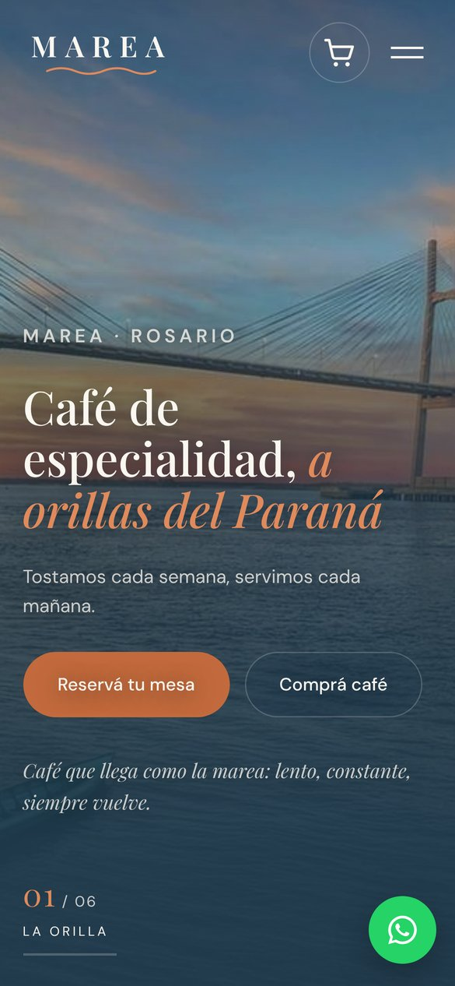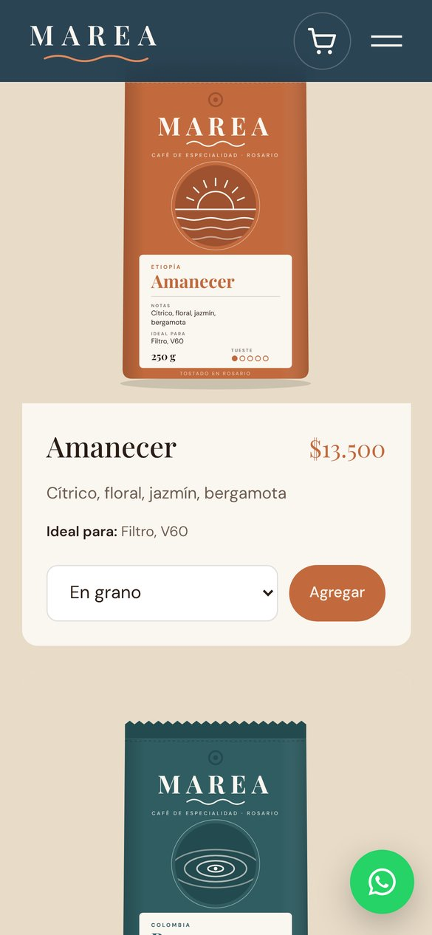
Portada y tienda en celular

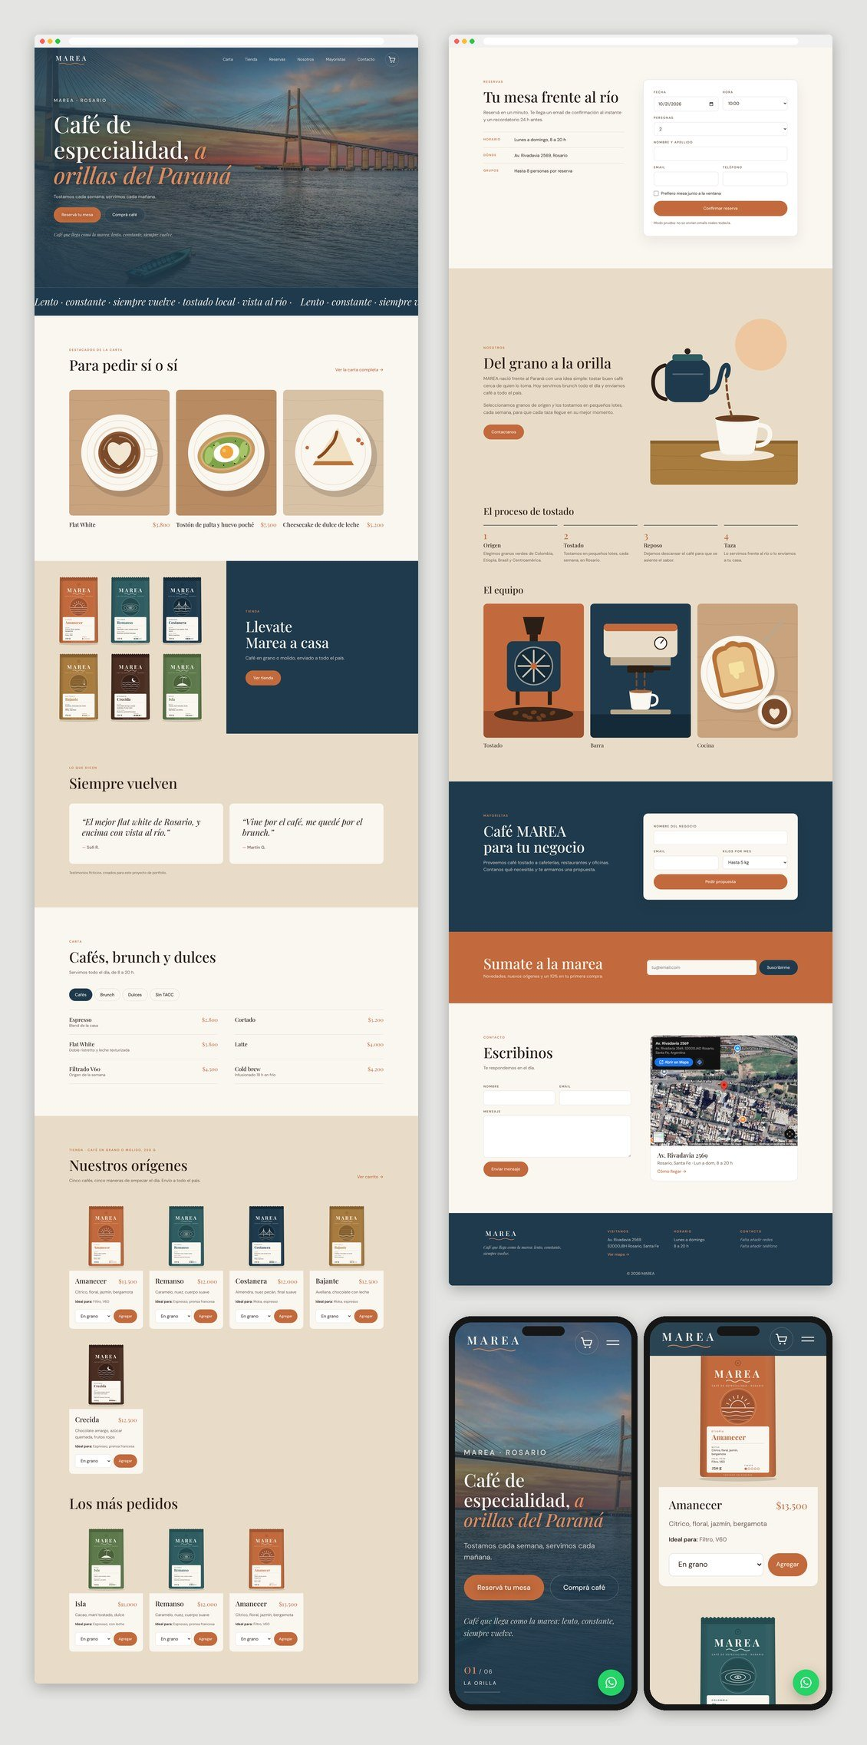
Vista general del sitio

